**LÝ THUYẾT VÀ BÀI TẬP BUỔI 5**

**PHÂN TÍCH NGUYÊN TỐ - ĐỊNH LÝ LEGENDRE**

1. **CƠ SỞ LÝ THUYẾT**
2. **Định lý Lergendre**

Cho $n!=1*2*3*…*n=p_{1}^{k_{1}}*p_{2}^{k_{2}}*…*p_{u}^{k_{u}}$ với $p_{i}$ là các số nguyên tố. Khi đó ta có:

$$k_{i}=\left\lfloor \frac{n}{p_{i}}\right\rfloor +\left\lfloor \frac{n}{p_{i}^{2}}\right\rfloor +…+\left\lfloor \frac{n}{p_{i}^{m}}\right\rfloor$$

Ví dụ: với $n=5$, ta có $5!=2^{3}*3*5$. Ta thấy số mũ của $2$ là $k_{2}=\left\lfloor \frac{5}{2}\right\rfloor +\left\lfloor \frac{5}{4}\right\rfloor =2+1=3$

Từ đó ta có hàm Lergendre để tính số mũ đúng của số nguyên tố $p$ trong $n!$ như sau:

ll Ler(ll p, ll n)

{

ll tam = p, dem = 0;

while(tam<=n)

{

dem = dem + n/tam;

tam = tam*p;

}

return dem;

}

1. **Kỹ thuật phân tích thừa số nguyên tố**

Cho $n=p_{1}^{k_{1}}*p_{2}^{k_{2}}*…*p_{u}^{k_{u}}$, để phân tích $n$ ra thừa số nguyên tố như trên ta có các nhận xét sau:

* Nếu $n$ có ước nguyên tố lớn hơn $\sqrt{n}$ thì ước số này là duy nhất.
* Với mỗi ước nguyên tố $p$ của $n$ ta có thể chia $n$ liên tục $p$ thì sẽ tới lúc trong $n$ không còn nhân tử $p$, mối lần chia ta có thể sử dụng một biến để đếm số mũ của $p$.
* Để phân tích $n$ ra thừa số nguyên tố ta có thể dùng hai mảng $p[]$ và mảng $k[]$ với ý nghĩa lưu thừa số nguyên tố thứ $i$ và số mũ tương ứng.
* Tuy nhiên ta có thể sử dụng một vector với kiểu dữ liệu $pair$ để lưu cả thừa số nguyên tố và số mũ tương ứng như sau:

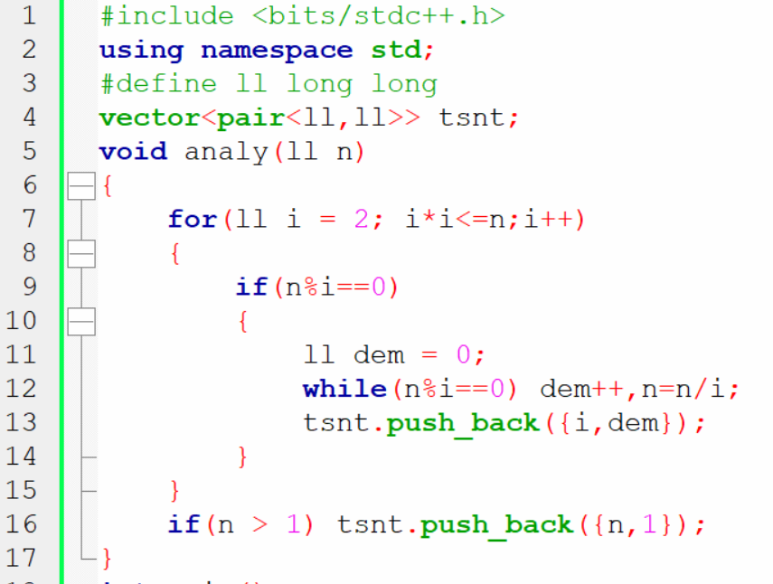

1. **BÀI TẬP**

**Bài A: Đếm số nguyên tố trong dãy**

* Ta sử dụng sàng nguyên tố để đảm bảo tốc độ xử lý vì các số $a_{i}≤{10}^{7}$
* Chú ý rằng hàm kiểm tra nguyên tố có độ phức tạp là $O(\sqrt{})$ nên không đảm bảo thời gian

**Bài B: Số nguyên tố tri kỷ**

* Số nguyên tố tri kỉ là cặp số $(a,a+6)$ đều là nguyên tố
* Để in ra cặp số nguyên tố tri kỷ thứ $n$ thì ta có thể dựng một mảng trước bằng thủ tục như sau:

**Bài C: Tổng mũ chẵn lẻ**

* Tóm tắt đề: Phân tích $n=p_{1}^{k_{1}}*p_{2}^{k_{2}}*…*p_{u}^{k_{u}}$. Gọi $S$ tổng các số mũ chẵn và $P$ là tổng các số mũ lẻ. Hãy in ra $S, P$.
* Cách giải: Phân tích $n$ ra thừa số nguyên tố và đẩy vào một vector. Sau đó ta sẽ duyệt vector và tính toán

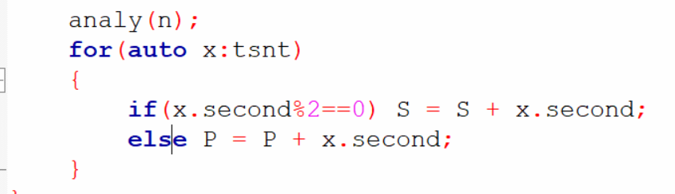

**Bài D, E, F:**

* Ta sử dụng hàm phân tích thừa số nguyên tố ở trên lý thuyết và áp dụng vào để giải?

**Bài G: Số lượng chữ số $0$ của $n!$**

* Ta có số lượng chữ số $0$ tận cùng của $n!$ chính là số thừa số $2$ và $5$ trong $n!$
* Trong trường hợp này ta chỉ cần đếm số lượng thừa số $5$ trong $n!$
* Ta sử dụng công thức Lergendre như sau:

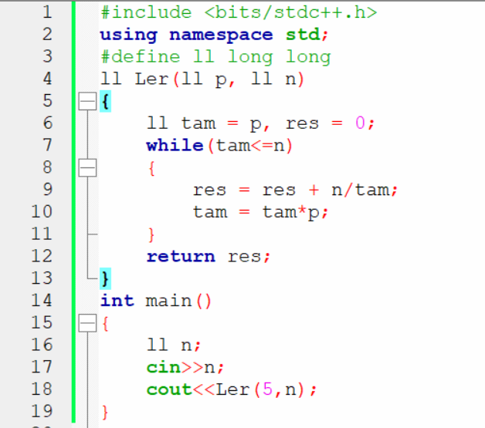

**Bài H: Số lượng chữ số $0$ của số lượng xâu hoán vị**

* Cho một xâu $S$ có các ký tự lặp, gọi $dem$ là số lượng xâu hoán vị của $S$. Hãy đếm số lượng chữ số $0$ của $S$
* Ta có $dem= \frac{n!}{k_{1}!k_{2}!…k_{u}!}$ với $n=S.size()$ và các $k_{i}$ là số lượng các ký tự tương ứng thứ $i$
* Khi đó ta sẽ đi đếm số lượng thừa số $5$ ở $n!$ và trừ đi số lượng thừa số $5$ ở các $k_{i}!$